Tensorflow安装

cuda8.0适用于tensorflow1.2/1.3/1.4等版本
Cuda9.1/9.2虽然能安装成功，tensorflow可能不支持这些版本。目前比较稳定的安装方式为：cuda 9.0 + cudnn 7 + tensorflow-gpu 1.8.0

以cuda9.0+cudnn+tensorflow1.8.0为例
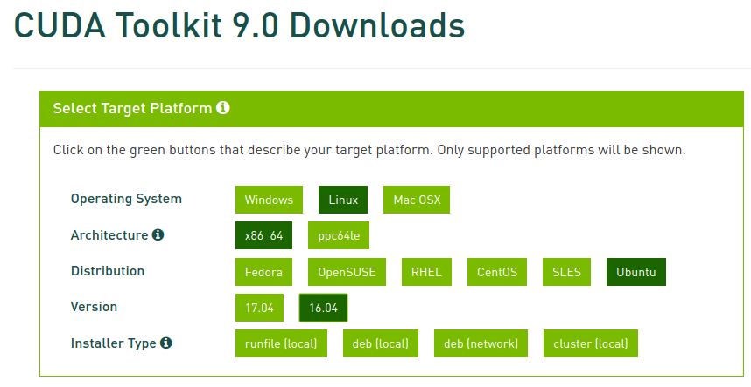
建议安装runfile文件，deb文件按照指示即可。

若在终端中直接安装cuda可能会产生错误，需要关闭linux的图形界面才能安装成功。
首先按下ctrl+Alt+F1，尝试进入“字符终端界面”，若能成功进入下一步。否则更新更新显卡驱动（无需最佳，一般驱动就行，重启。
按下ctrl+Alt+F1，进入“字符终端界面”
关闭X server
$ sudo service lightdm stop
去除一切nvidia相关内容。务必反复输出该指令，指导电脑完全去除nvidia相关内容
$ sudo apt-get autoremove --purge nvidia*
运行$ sudo cuda*.run，若存在默认值直接跳过，其余根据需要选择，建议其余选择yes
启动X server
$ sudo service lightdm restart

Cuda环境变量设置
$ sudo gedit /etc/profile
在文档的末尾写入
export CUDA_HOME=/usr/local/cuda
export LD_LIBRARY_PATH="LD_LIBRARY_PATH:/usr/local/cuda/lib64"
此代码形式不唯一，可以根据网络上的其他教程来。但是读者务必要在/etc/profile中写入，否则会造成非常麻烦的后果。
推出编辑器，在终端中输入$ source /etc/profile即可

Cudnn安装
$ tar -xzvf cudnn-9.0-linux-x64-v7.tgz
$ sudo cp cuda/include/cudnn.h /usr/local/cuda/include
$ sudo cp cuda/lib64/libcudnn* /usr/local/cuda/lib64
$ sudo chmod a+r /usr/local/cuda/include/cudnn.h /usr/local/cuda/lib64/libcudnn*

Cuda和cudnn安装完成后，重启电脑即可

安装tensorfow：sudo pip/pip3 install tensorflow/tensorflow-gpu
测试：在python中运行import tensorfow

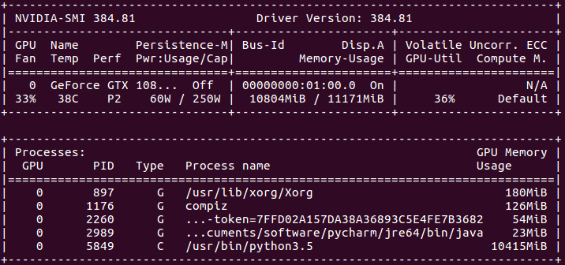

Keras的安装较为容易，无需多言。

Pytorch的官网容易被墙，最好的方案方式为：将pip的源切换到清华大学，再安装torch-vision，会自动安装Pytorch。

